今日动态
第四周 9月25日 星期三 晴
- 晨间来园
今天来园22人，1人请假。
-户外活动-
今天推车值日生——彭思浛，衣帽箱值日生——李云皓。
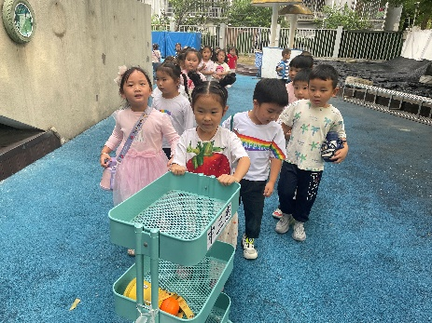 | 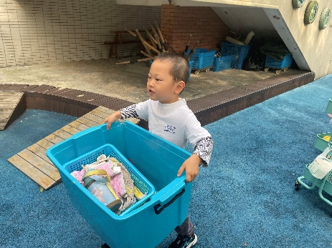
看我推车的时候神气吧！ | 我的力气可大了，衣帽箱对我来说轻而易举。
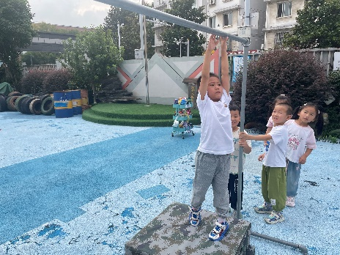 | 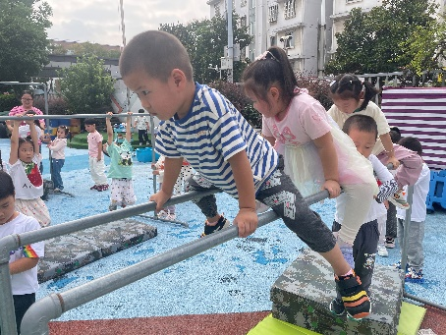
我的手臂力气可大了，能在吊杠上移动呢。 | 我们在玩双杠，看我们像青蛙一样。

-延时班活动-
今天我们来练习写1—8这个几个数字，看我们写的多好呀！
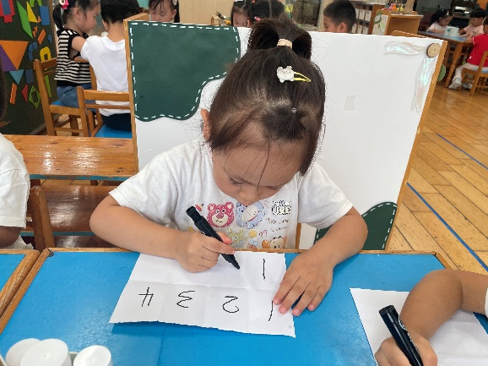 | 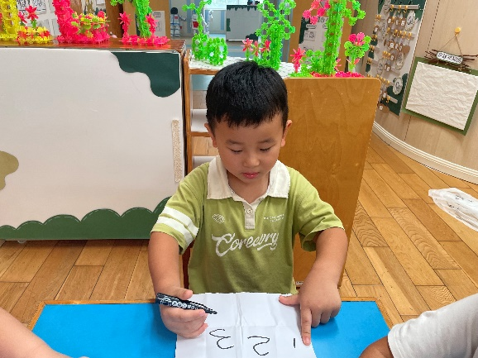
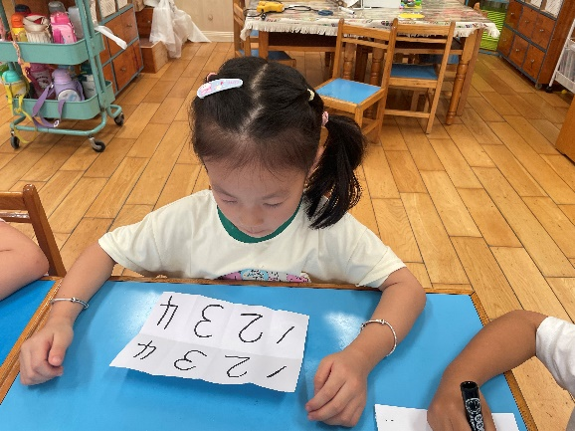 | 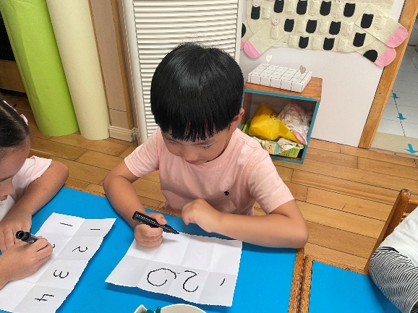
-温馨提示-
- 天气转凉，小朋友们上学可以披一件外套。
- 家长在家检查一下小朋友的指甲，有的小朋友指甲可以修剪一下啦！
-
在一起的点滴都值得记录
我们｜中三班｜在一起

